- 通过时谐场量的时域形式和频域形式的转换关系式推导出平均玻印亭矢量，并定义复数玻印亭矢量。
- 推导出使用远场区的电场表示的辐射强度。
- 第三版第二章问题：2.33, 2.47, 2.48，2.52, 2.61, 2.63, 2.81, 或第四版第二章问题：2.36, 2.53, 2.54, 2.58, 2.69, 2.71, 2.94.
- Given
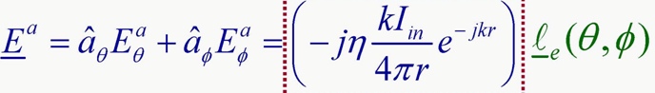
and
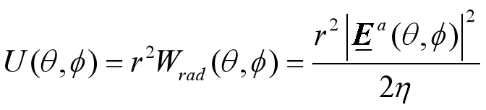
derive
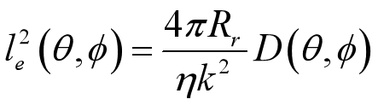
where Rr is the radiation resistance.

